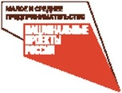
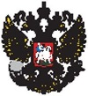


Министерство экономического развития Российской Федерации
Департамент инвестиций и роааития милого и сродного градпри ни метал ьства
Крвстиросогофвя
*ФОНД РАЗВИТИЯ БИЗНЕСА Краснодарского края


Самозанятые
^ НОЙ

бизнес
Краснодарский Край ▼
Это возможность вести свой бизнес легально, получать
подтвержденный доход, открыто рекламировать свое дело,
не боясь штрафов за незаконную предпринимательскую
деятельность.
Начать применять специальный налоговый режим для самозанятых - «Налог на профессиональный доход» (НПД) можно в любом регионе России.
Скачайте мобильное приложение «Мой налог» на Android или iOS, заранее подготовьте паспорт, или пройдите регистрацию в личном кабинете физлица на сайте nalog.ru, используя ИНН и пароль от личного кабинета. Также для регистрации Вы можете посетить банк или портал государственных услуг РФ.
Специальный счет в банке открывать не нужно, достаточно личного счета. Не стоит бояться, если на него же будут поступать другие Ваши доходы - налог будет исчисляться только с той суммы, которую Вы заявляете в качестве профессионального дохода в приложении «Мой налог» при формировании чеков.

основное законодательство
Федеральный закон от 27.11.2018 № 422-ФЗ «О проведении эксперимента по установлению специального налогового режима «Налог на профессиональный доход»
Федеральный закон от 24.07.2007 № 209-ФЗ «О развитии малого и среднего предпринимательства в Российской Федерации»

основные условия
(Федеральная налоговая служба)
4% ставка, если работаете с физическими лицами
6% ставка, если Ваши клиенты - юридические лица или индивидуальные предприниматели
Ставки не увеличиваются до 2029 года Максимальных доход в год - 2,4 млн рублей
Облагается налогом только тот доход, который Вы отражаете в мобильном приложении «Мой налог». Если Вы решили сделать перерыв, то налог начисляться не будет.
Нет налоговой декларации
Отсутствует обязанность по уплате фиксированных взносов на пенсионное страхование. Пенсионное страхование осуществляется в добровольном порядке.
Предоставляется налоговый вычет -10 тыс. рублей. В личном кабинете «Мой налог» Вы можете увидеть свой бонус на уплату налога, он составляет 10 000 рублей. Бонус (налоговый вычет) каждый месяц автоматически уменьшает сумму исчисленного налога. Пока бонус не израсходован, фактически ставка налога для Вас будет составлять 3% и 4%, в зависимости от кого был получен доход.
Есть возможность совмещать предпринимательскую деятельность с основной работой. Зарплата не учитывается при расчете налога. Трудовой стаж по месту работы не прерывается.
Отказаться от применения Н П Д можно в любой момент
Взаимодействие с налоговыми органами проходит в дистанционном режиме
Эксперимент по установлению специального налогового режима для самозанятых граждан проводится на территории всех субъектов РФ
НПД могут применять граждане России, в том числе индивидуальные предприниматели, а также граждане из стран, входящих в Евразийский экономический союз: Беларуси и, Армении, Казахстана и Киргизии
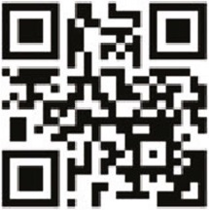
https://npd.nalog.ru/

ч
При расчетах с покупателем (клиентом) на полученный профессиональный доход с помощью мобильного приложения «Мой налог» необходимо сформировать чек. Это делается путем добавления новой продажи.
Информация о полученном доходе автоматически передается в налоговый орган через мобильное приложение
Налоговый орган самостоятельно рассчитает сумму налога, подлежащую уплате, и уведомит Вас через мобильное приложение «Мой налог» до 12 числа следующего месяца. Оплату налога нужно осуществить до 25 числа.
Также Вы можете оплатить налог любым из способов:
- Через мобильное приложение Вашего банка
- Через портал государственных услуг РФ
- Через любой банк, банкомат, платежный терминал
- Через поручение банку или оператору электронных площадок на уплату налога от Вашего имени
Самозанятые могут пользоваться мерами поддержки, которые
раньше распространялись только на субъекты МСП

Центры «Мой бизнес»
В Центрах «Мой бизнес» Вы можете получить консультации по всем существующим
мерам поддержки, а также юридические и бухгалтерские консультации!
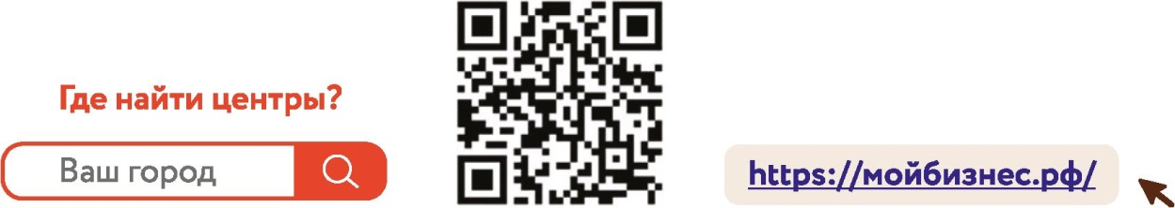

Адреса и контакты центров размещены на портале мойбизнес.рф в разделе «Инфраструктура МСП». Введите в поиск название региона - и на карте отобразятся действующие организации поддержки.
Если нужны деньги
• Льготные микрозаймы до 1 млн рублей сроком до 3 лет по ставке от 1% до 8,25% в региональных микрофинансовых организациях®
о до 500 тыс. рублей сроком до 3 лет по ставке от 1% до 3% в Фонде микрофинансирования Краснодарского края
Поручительства по договорам микрозайма, кредита, лизинга, предоставления банковской гарантии, если у Вас нет или недостаточно залога. Поручителем может стать «Корпорация МСП», «МСП Банк» или региональная гарантийная организация за вознаграждение 0,5-3%.
Если нужны помещение/земля
Льготная аренда оборудованного рабочего места в коворкингах
Льготная аренда офиса/производственного помещения в бизнес-инкубаторах
Льготная аренда государственного или муниципального имущества (помещения, земли, оборудования,транспорта)
Если нужны клиенты
Работа с маркетплейсами - торговыми площадками, где продаются услуги или товары разных компаний (консультации по анализу конкурентов, документации по работе на маркетплейсах и другое)
Маркетинговое сопровождение, создание и продвижение бренда и помощь в сбыте продукции
Участие в бизнес-миссиях - поездках предпринимателей в регионы Российской Федерации или другие страны для проведения переговоров, поиска новых клиентов и обмена опытом
Если нужны знания
Консультации • Обучение
И многое другое!

АО «Корпорация «МСП»
Кредиты на развитие предпринимательской деятельности
Ставка: 7,5% годовых Сумма: до5 млн рублей Срок: до 60 месяцев
• Рефинансирование кредитов, направленных на развитие бизнеса
Ставка: 7,5% годовых Сумма: до 1 млн рублей Срок: до 36 месяцев
Содействие в доступе к закупкам крупнейших заказчиков в рамках Федерального закона от 18.07.2011 № 223-ФЗ
- Информирование о закупках по льготным процедурам
- Семинары по доступу к закупкам
- Встраивание в цепочки поставок крупнейших заказчиков
Предоставление гарантий для участия в госзакупках Сумма: до5 млн рублей Ставка: до 2% годовых
Обучающие программы, мероприятия и семинары по различным тематикам
Бизнес-Навигатор МСП - официальный бесплатный онлайн- ресурс для развития малого бизнеса и тех, кто планирует открыть свое дело. Портал предоставляет доступ к ряду сервисов для предпринимателей, в том числе для самозанятых. Также самозанятые граждане могут воспользоваться сервисами анализа рынка и онлайн-расчета бизнес-планов по 15 видам бизнеса.
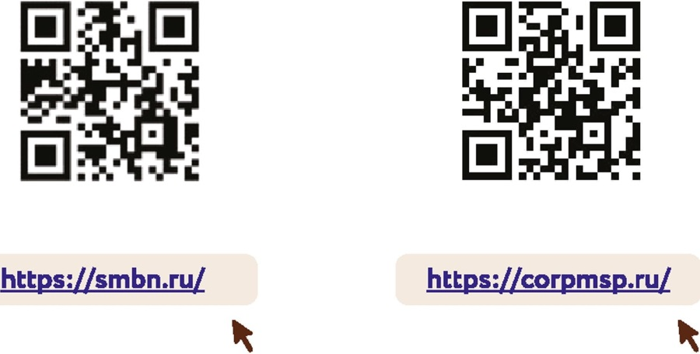

Социальный контракт

Министерство труда и социальной защиты РФ
Выплата по социальному контракту на осуществление индивидуальной предпринимательской деятельности составляет до250 тыс. рублей
Социальный контракт заключается на срок от 3 месяцев до 1 года
• Целевое использование - приобретение оборудования, материалов, необходимых для производства, аренда помещения, транспортные расходы, связанные с доставкой основных средств и расходных материалов.
Требований для заключения соцконтракта не так много:
- За последние 3 месяца размер Ваших официальных доходов меньше прожиточного минимума, установленного в регионе
- Есть бизнес-план (если его нет, можно обратиться за помощью в составлении к специалистам Центра «Мой бизнес»)
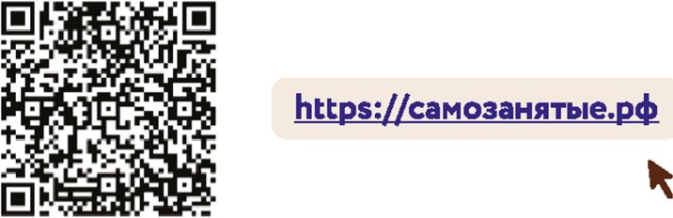
- С 2021 года помощь россиянам по социальному контракту стала доступна на всей территории страны
Куда обратиться?
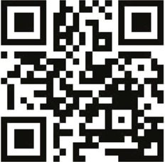
https://trudvsem.ru/czn
- Портал государственных услуг РФ
- Центры занятости
*

Субсидии
Министерство сельского хозяйства Российской Федерации
В рамках региональных программ выделяется господдержка гражданам, ведущим личное подсобное хозяйство, в том числе самозанятым. Средства предоставляются на приобретение сельскохозяйственных животных, обустройство мини-ферм, приобретение семян и кормов и т.д. Информацию о мерах поддержки можно получить в региональных Центрах компетенций в сфере сельскохозяйственной кооперации и поддержки фермеров, реестр центров можно найти по QR-коду:

*

service.mcx.ru/Home/Service

Персональный кредитный рейтинг (ПКР)
Национальное бюро кредитных историй
Возможность рассчитать ПКР бесплатно и без ограничений
Оценка кредитной истории в баллах от 300 до 850, со специальными кредитными предложениями. Полный отчет о кредитных заявках и кредитах, включая историю платежей.
Кредитные истории помогают правильно оценить надежность заемщиков. Чем больше запрашиваемая сумма кредита,тем больше зависимость одобрения от ПКР заемщика.
• Добросовестные заемщики получают возможность не переплачивать за кредиты
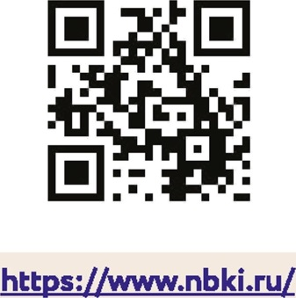

ФОНД РАЗВИТИЯ БИЗНЕСА Краснодарского края
г. Краснодар, ул. Трамвайная, 2/6 (бизнес-центр «Меркурий»)
г. Краснодар, ул. Северная, 405 (Инновационный центр «Аквариум»)
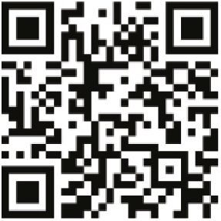
8 (800) 707-07-11
www.moibiz93.ru

